Nome: André Luiz Bernardes de Oliveira 5 sem de Banco de Dados

OBS: Exemplos encontram-se no <http://github.com/diogobranquinho>

**Criptografia**

1. Elabore um programa ilustrando a geração as chaves, criptografando e descriptografando os dados

1. Explique o código fonte utilizado

R: Em resumo o código funciona assim, primeiro você precisa o tamanho total da chave e o endereço onde será salvo o arquivo da chave privada e o da chave pública.  
Após feito isso só será passado o nome que vai ter os arquivos das chaves pub e privada.

Depois dessa primeira etapa é feito a criação da mensagem e passada a chave pública que irá a criptografar.  
  
A terceira etapa é mais simples, é passado o endereço da chave privada que irá completar a chave pública para conseguir decifrar a mensagem e saber o que está escrito.

1. Descreva os resultados obtidos

R: 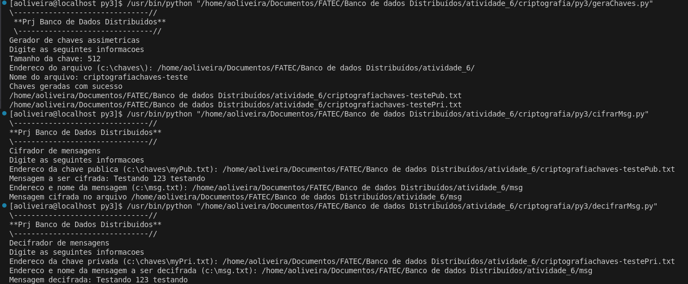

**Socket**

2. Elabore um programa ilustrando a conexão socket UDP entre dois processos.

1. Explique o código fonte utilizado

R: Você tem um código que tem o servidor e outro o cliente. O cliente tem que ter o endereço IP do servidor e ambos tem que estar na mesma porta. Com essas configurações prontas o servidor vai escutar todas as mensagens independente do número de clientes. Aqui não tem segurança sobre a mensagem, não garante a entrega e a ordem das mensagens.

b. Descreva os resultados obtidos

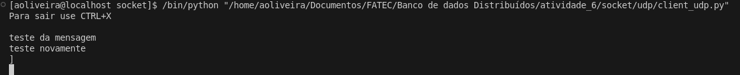



3. Elabore um programa ilustrando a conexão socket TCP entre dois processos.

1. Explique o código fonte utilizado

R: A funcionalidade dele é parecido com a do UDP, porém ele garante a segurança que a mensagem será entregue e a ordem dela seja correta, mas sua desvantagem é que ele só consegue se comunicar com um cliente por vez.

1. Descreva os resultados obtidos

R:  






4. Elabore um programa ilustrando a conexão socket TCP de servidor com thread.

1. Explique o código fonte utilizado

R: A funcionalidade é igual TCP. Porém ele consegue escutar mais de um cliente por vez garantindo a ordem da mensagem e que a mensagem será entregue.

1. Descreva os resultados obtidos

R:  
